10 заповедей для родителей

1. Не жди, что твой ребенок будет таким, как ты или таким, как ты хочешь. Помоги ему стать не тобой, а собой.
2. Не требуй от ребенка платы за все, что ты для него сделал. Ты дал ему жизнь, как он может отблагодарить тебя? Он даст жизнь другому, тот — третьему, и это необратимый закон благодарности.
3. Не вымещай на ребенке свои обиды, чтобы в старости не есть горький хлеб. Ибо что посеешь, то и взойдет.
4. Не относись к его проблемам свысока. Жизнь дана каждому по силам и, будь уверен, ему она тяжела не меньше, чем тебе, а может быть и больше, поскольку у него нет опыта.
5. Не унижай!
6. Не забывай, что самые важные встречи человека — это его встречи с детьми. Обращай больше внимания на них — мы никогда не можем знать, кого мы встречаем в ребенке.
7. Не мучь себя, если не можешь сделать что-то для своего ребенка. Мучь, если можешь — но не делаешь. Помни, для ребенка сделано недостаточно, если не сделано все.
8. Ребенок — это не тиран, который завладевает всей твоей жизнью, не только плод плоти и крови. Это та драгоценная чаша, которую Жизнь дала тебе на хранение и развитие в нем творческого огня. Это раскрепощенная любовь матери и отца, у которых будет расти не «наш», «свой» ребенок, но душа, данная на хранение.
9. Умей любить чужого ребенка. Никогда не делай чужому то, что не хотел бы, чтобы делали твоему.
10. Люби своего ребенка любым — неталантливым, неудачливым, взрослым. Общаясь с ним — радуйся, потому что ребенок — это праздник, который пока с тобой.
Януш Корчак
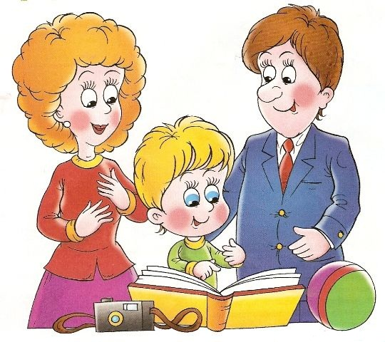

Памятка успешному родителю

Поддерживайте у ребенка познавательный интерес.
2. Признавайте право ребенка на ошибку.
3. Учите ребенка не оправдывать ошибки, а извлекать из них ценные уроки.
4. Рассказывайте ребенку об ошибках, которые помогли вам в жизни.
5. Верьте в своего ребенка. Используйте фразы: «Я знал, что у тебя получится!» «Я горжусь тобой!»
6. Давайте возможность ребенку самому столкнуться с затруднением.
7. Не вмешивайтесь в дело, которым занят ребенок, если он не просит помощи. Своим невмешательством вы будете сообщать ему: «С тобой все в порядке! Ты конечно справишься!»
8. Учите ребенка ставить цели и достигать их.
9. Поощряйте творческое начало ребенка.
10. Старайтесь развивать у ребенка вариативное мышление: учите предлагать как можно больше вариантов решений задач или способов выхода из затруднения.
11. Давайте возможность ребенку самостоятельно выбирать и отвечать за свой выбор.
12. Создавайте ситуации успеха.
13. Рассказывайте ребенку о жизни известных успешных людей.
14. Помните, что самый доходчивый и известный метод обучения – личный пример!
15. В общении с ребенком возьмите на вооружение девиз: «Все что ребенок может открыть и сделать САМ, он должен открыть и сделать САМ!»

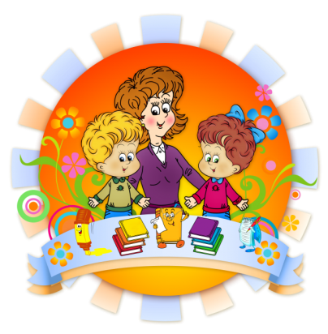
Билль о правах личности

Вы имеете право:
- Иногда ставить себя на первое место.
- Просить помощи и эмоциональной поддержки.
- Протестовать против обращения или против критики.
- Иметь свое собственное мнение или убеждение.
- Совершать ошибки пока не найдете правильный путь.
- Предоставлять людям право самим решать свои проблемы.
- Говорить "Спасибо", "Нет", "Спасибо нет".
- Не обращать внимание на советы окружающих и следовать своим собственным.
- Побыть одному (ой) даже если другим хочется вашего общества.
- Иметь свои собственные чувства, какие угодно чувства, независимо от того понимают ли их окружающие.
- Менять свои решения или изменять образ действия.
- Добиваться перемены договоренности, которая Вас не устраивает.

Вы никогда не обязаны:
- Быть безупречным на 100%.
- Следовать за всеми.
- Делать приятное неприятным людям.
- Любить людей, приносящих Вам вред.
- Извиняться за то, что Вы были самим собой.
- Выбиваться из сил ради других.
- Чувствовать виноватым себя за все свои желания.
- Мириться с неприятной для Вас ситуацией.
- Жертвовать своим внутренним миром ради кого бы то ни было.
- Сохранять отношения ставшие оскорбительным.
- Делать больше чем Вам позволяет время.
- Делать что-то, что Вы на самом деле не можете делать.
- Выполнять неразумные требования.
- Отдавать что-то, что Вам на самом деле отдавать не хочется.
- Нести на себе тяжесть чьего-то неправильного поведения.
- Отказываться от своего "Я" ради чего бы то ни было или кого бы то ни было.

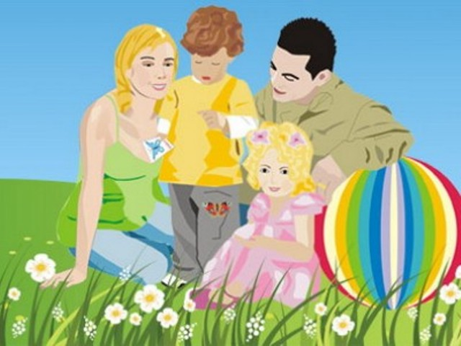
Первое сентября для ребенка и родителей

"Первый раз в первый класс" - кажется, совсем еще недавно эти слова говорили про вас, а теперь стать школьником готовится уже ваш ребенок. Совсем скоро прозвенит первый в его жизни школьный звонок, который откроет вчерашнему малышу дверь в удивительный и неизведанный мир. И чего больше будет в этом мире - успехов или поражений, радостей или разочарований, друзей или недругов, слез или звонкого смеха - во многом зависит от того, как пройдет новый для ребенка праздник - День знаний, первое сентября. О чем же следует позаботиться, чтобы этот день стал незабываемым и радостным как для вас, так и для вашего малыша?
Прежде всего, стоит подумать о подготовке к первому сентября и к школе вообще. Практически все дети изначально настроены положительно по отношению к этому неизвестному для них этапу жизни: они охотно слушают рассказы родителей и старших братьев-сестер про интересные уроки, новых друзей, добрых учителей. Старайтесь развить у ребенка этот интерес, не запугивайте его перспективой получения плохих оценок и вашей негативной реакции на это. Пусть для малыша школа будет гостеприимным, полным приятных сюрпризов и удивительных открытий местом; пусто он с радостным нетерпением ждет первого сентября и готовиться к этому празднику без опасений и тревог.
Если ваш малыш не отличается бойким характером и теряется в обществе незнакомых людей, будет очень полезно сходить в школу и познакомить его с будущим учителем, показать ему кабинет, где он будет постигать азы науки, разобраться в сложных хитросплетениях школьных коридоров. Благодаря этому у ребенка пропадет страх неизвестности и первого сентября ему будет гораздо комфортнее ощущать себя в хотя бы немного знакомой обстановке.
Нарядные первоклассники с красивыми букетами - это, наверное, самая яркая и неизменная деталь Дня знаний. Не думайте, что вам гораздо лучше известно, какие цветы, бантики или костюм подойдут вашему ребенку: если ему придется не по вкусу хотя бы самая маленькая деталь его внешнего вида, первый школьный день может быть испорчен напрочь, ведь дети очень резко реагируют на, казалось бы, совсем незначительные вещи. Поэтому приобретите все, что нужно для первого сентября и школьной жизни вообще - от букета и до ранца - вместе с ребенком, заодно подчеркнув этим его новый взрослый статус.
Еще одна важная деталь подготовки к первому сентября - это изменение режима дня ребенка. Конечно, школьная линейка начинается обычно не так уж и рано: в десять - одиннадцать часов. Однако вам нужно поднять ребенка пораньше, чтобы один из главных дней своей жизни он не провел в вялом полусонном состоянии, да и за праздником последуют штатные учебные дни, когда придется просыпаться гораздо раньше, чем в привольное летнее время. Поэтому недели за две до Дня знаний начните пораньше укладывать и будить малыша.
И вот долгожданный "день икс" для вас и вашего ребенка наконец-то настал. Что же увидит ваш кроха, открыв глаза в свой первый взрослый день? Обычную обстановку своей детской комнаты? Нет, это совершенно не соответствует его новому статусу и важности первого Дня Знаний. Вспомните, как вы сами когда-то учились в школе, и нарисуйте для малыша плакат с поздравлением, который будет прикреплен на стене возле кровати. Пусть каждый родственник и друг напишет пару слов-напутствий для новоиспеченного школьника. В крайнем случае, ограничьтесь хотя бы яркой открыткой с теплыми пожеланиями - через много лет, глядя на нее, ваш ребенок будет вспоминать каждую секунду одного из самых волнительных и счастливых дней в своей жизни...
Конечно, и малыш, и все родственники, и вы первого сентября будете находиться в жутком волнении - еще бы, ведь первый День знаний бывает только раз в жизни! Но, несмотря на все переживания, вам нужно сохранять присутствие духа и помнить о важных вещах. Собираясь на линейку, не забудьте взять с собой фото- и видеокамеры: наверняка вы и ваш ребенок через много лет захотите увидеть не только официальные кадры, сделанные школьным фотографом, но и каждый миг этого незабываемого дня.
Итак, для успешного первого сентября вроде бы все предусмотрено, но ведь День знаний не ограничивается школьной линейкой и традиционным «Уроком мира» - вам еще нужно организовать праздничную программу для ребенка. Конечно, идеальный вариант - это общее мероприятие для всего класса, которое вы можете подготовить совместно с родителями других детей. На таком празднике, устроенном, например, в детском кафе, будущие одноклассники получат отличную возможность познакомиться друг с другом и пообщаться без строгого надзора учителей и родителей, что позволит им в будущем гораздо лучше адаптироваться к школьным условиям. Да и для родителей это хороший повод узнать друг друга и решить организационные вопросы в неформальной обстановке.
Если же устроить общий праздник не удалось, все равно не оставляйте малыша без развлечений. Первое сентября для него - это практически второй день рождения, ведь именно в этот день он из маленького карапуза становиться практически взрослым человеком. Поэтому позвольте ребенку самому выбрать, как он хочет провести этот день: пойти в парк или посидеть с родными за празднично накрытым столом.
Полный эмоций и переживаний первый школьный день позади. Ваш малыш уже спит и наверняка видит сны о своей новой почти уже взрослой жизни, полной открытий и свершений. Впереди его ждут и первая пятерка в дневнике, и первые слезы из-за допущенных ошибок, и первая влюбленность в соседа или соседку по парте. Никто не знает, будут ли школьные годы нынешних первоклашек счастливыми и легкими, но одно известно точно - свой первый День знаний они запомнят на всю жизнь.
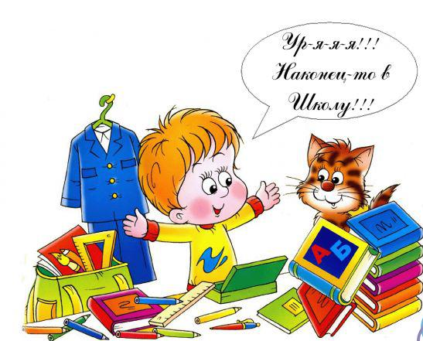

Чему ребёнок учится

- Если ребенка часто критикуют – он учится осуждать.

- Если ребенку часто демонстрируют враждебность – он учится драться.

- Если ребенка часто высмеивают – он учится быть робким.

- Если ребенка часто обвиняют – он учится чувствовать себя виноватым.

- Если к ребенку часто бывают снисходительны – он учится быть терпеливым.

- Если ребенка часто подбадривают – он учится уверенности в себе.

- Если ребенка часто хвалят – он учится оценивать.

- Если с ребенком обычно честны – он учится справедливости.

- Если ребенок живет с чувством безопасности – он учится верить.

- Если ребенка часто одобряют – он учится хорошо к себе относится.

- Если ребенок живет в атмосфере дружбы и чувствует себя нужным – он учится находить в этом мире любовь.

